1、h5新增结构元素
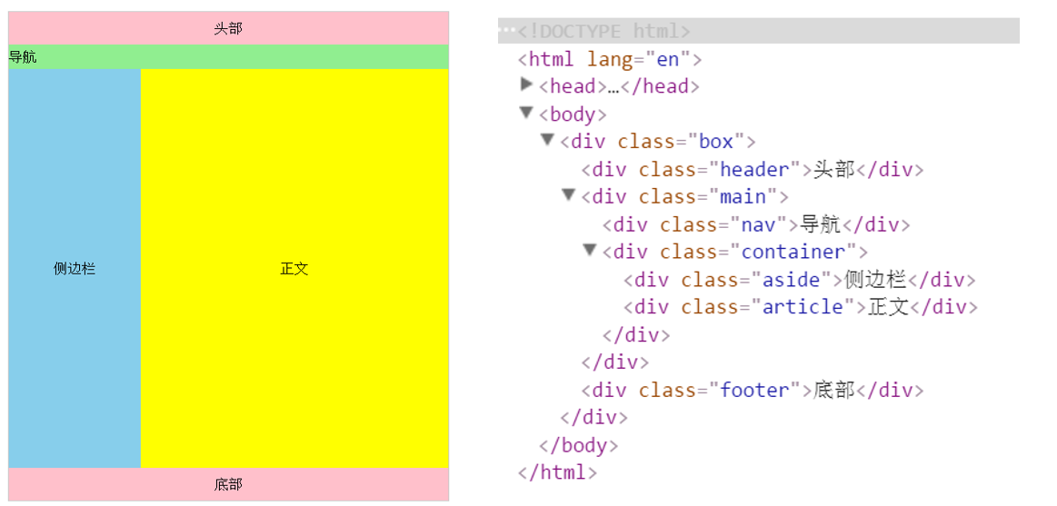
上述为传统的网页布局，存在的弊端：
（1）不利于搜索引擎或者爬虫软件建立索引
（2）不便于后期的代码维护

h5的解决方案：
标签 | 说明
header | 页面或页面中某一个区块的页眉，通常是一些引导和导航信息
nav | 可以作为页面导航的链接组
section | 页面中的一个内容区块，通常由内容及其标题组成
article | 代表一个独立的、完整的相关内容块，可独立于页面其它内容使用
aside | 非正文的内容，与页面的主要内容是分开的，被删除而不会影响到网页的内容
footer | 页面或页面中某一个区块的脚注
示例：
<div class="box">
<header class="header">头部</header>
<nav class="nav">导航</nav>
<div class="container">
<aside>侧边栏</aside>
<article>正文</article>
</div>
<footer class="footer">底部</footer>
</div>

音频播放

2.1、语法
方式一：<audio src="音频路径" controls=”controls”> </audio>

方式二：<audio controls="controls">
<source src="music/song.ogg"/>
<source src="music/song.mp3"/>
</audio>
常见的尹音频格式：.mp3、.ogg

属性 | 值 | 说明
controls | controls | 如果出现该属性，则向用户显示控件，比如播放按钮
autoplay | autoplay | 自动播放
loop | loop | 循环播放
width：设置宽度
height：设置高度

2.2、浏览器兼容性
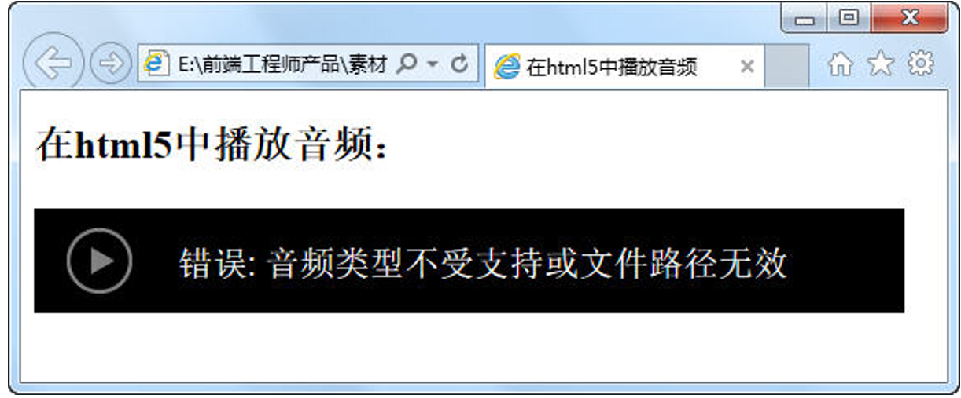
 | IE9 | Firefox3.5 | Opera10.5 | Chrome3.0 | Safari3.0
Ogg Vorbis |  | √ | √ | √
MP3 | √ |  |  | √ | √
Wav |  | √ | √ |  | √

视频播放

3.1、语法
方式一：<video src="视频路径" > </video>

方式二：<video controls="controls">
<source src="video/video.mp4"/>
<source src="video/video.ogg"/>
<source src="video/video.webm"/>
您的浏览器不支持video播放的视频
</video>

常见的视频格式：.avi、.flv、.mp4、.mkv、.ogv
常用属性同audio

3.2、兼容性
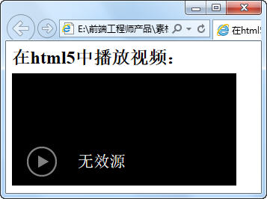
 | IE | Firefox | Opera | Chrome | Safari
Ogg | No | 3.5+ | 10.5+ | 5.0+ | No
MPEG4 | 9.0+ | No | No | 5.0+ | 3.0+
WebM | No | 4.0+ | 10.6+ | 6.0+ | No

HTML5新增input类型
类型 | 说明
email | 电子邮件地址文本框，提交表单时会自动验证email的值
url | 网页的URL，提交表单时会自动验证url的值
color | 主要用于选取颜色,获取的是16进制
search | 用于搜索引擎（搜索框）
number | 只包含数值的字段，能够设定对所接受的数字的限定
range | 滑动条，特定值范围内的数值选择器
Date pickers | 拥有多个可供选取日期的新输入类型（date，time，datetime-local）

示例：
<form action=”” method=”post”>
<p>邮箱:<input type="email" name="email"/></p>
<p>请输入你的网址:<input type="url" name="userUrl"/></p>
<p><input type="color"> </p>
<p><input type="search"></p>
<input type="number" name= "num" min="3" max="20" step="3" value="3"/>
<input type="range" name= "point" min="2" max="15" step="1" value="3"/>
<p><input type="date"> </p>
<p><input type="time"> </p>
<p><input type="datetime-local"> </p>
<input type="submit" value="提交"></p>
<form>

表单初级验证

5.1、placeholder
（1）input类型的文本框提供一种提示，可以描述文本框期待用户输入的内容，提示语默认显示，当文本框中输入内容时提示语消失

（2）适合于input标签：text、search、url、email和password等类型

示例：
<input type="search" name="sousuo" placeholder="请输入要搜索的关键字"/>

5.2、required
（1）规定文本框填写内容不能为空，否则不允许用户提交表单
（2）适合于input标签：text、search、url、email、password、number、checkbox、radio、file等类型

示例：
<input type="text" name="username" required/>

5.3、pattern
（1）用户输入的内容必须符合正则表达式所指的规则，否则就不能提交表单
注意：number不支持
示例：
<input type="text" name="tel" required pattern="^1[358]\d{9}" />

